１ ◆年表チェック>>> 次の資料・地図を見て，①～⑧にあてはまる語句を下の語群から選び，書きなさい。
Ａ
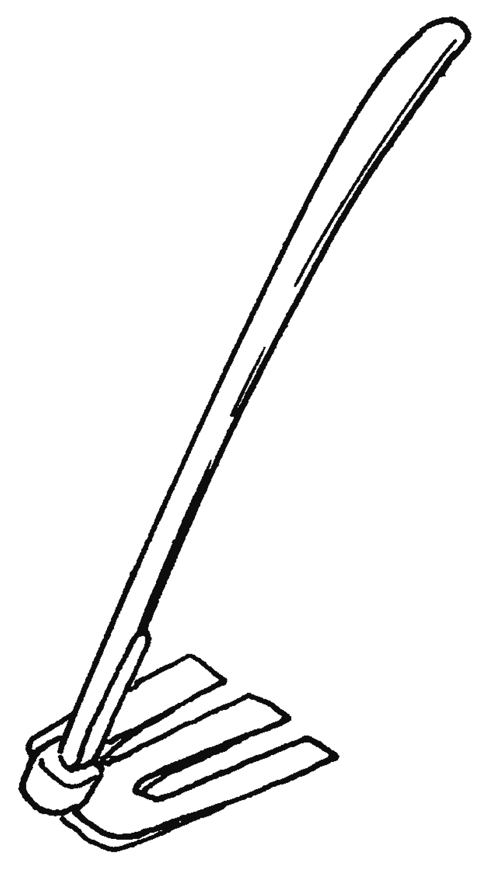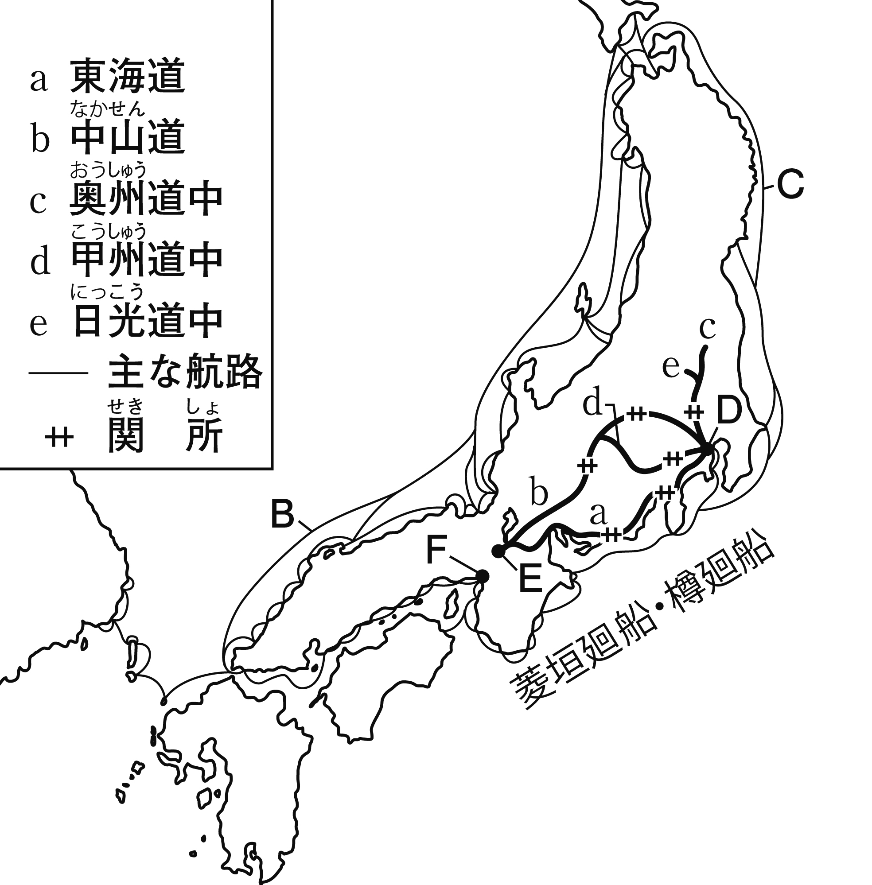
幕府や藩が ① の開発に力を注ぐ
Ａの ② などの農具が普及し，生産力が向上する
Ｄを起点とする ③ が整備される
Ｂの ④ や，Ｃの ⑤ が開かれる
５代将軍徳川綱吉が ⑥ を奨励する
Ｄ，Ｅ，Ｆの ⑦ がさかえる
ＥやＦで ⑧ 文化が発達する

①（ ）②（ ）
③（ ）④（ ）⑤（ ）
⑥（ ）⑦（ ）⑧（ ）
【語群】
三都 新田 元禄 西廻り航路 備中ぐわ 五街道 儒学 東廻り航路

２ ◆資料チェック>>> 資料を見て，問いに答えなさい。
A B C D
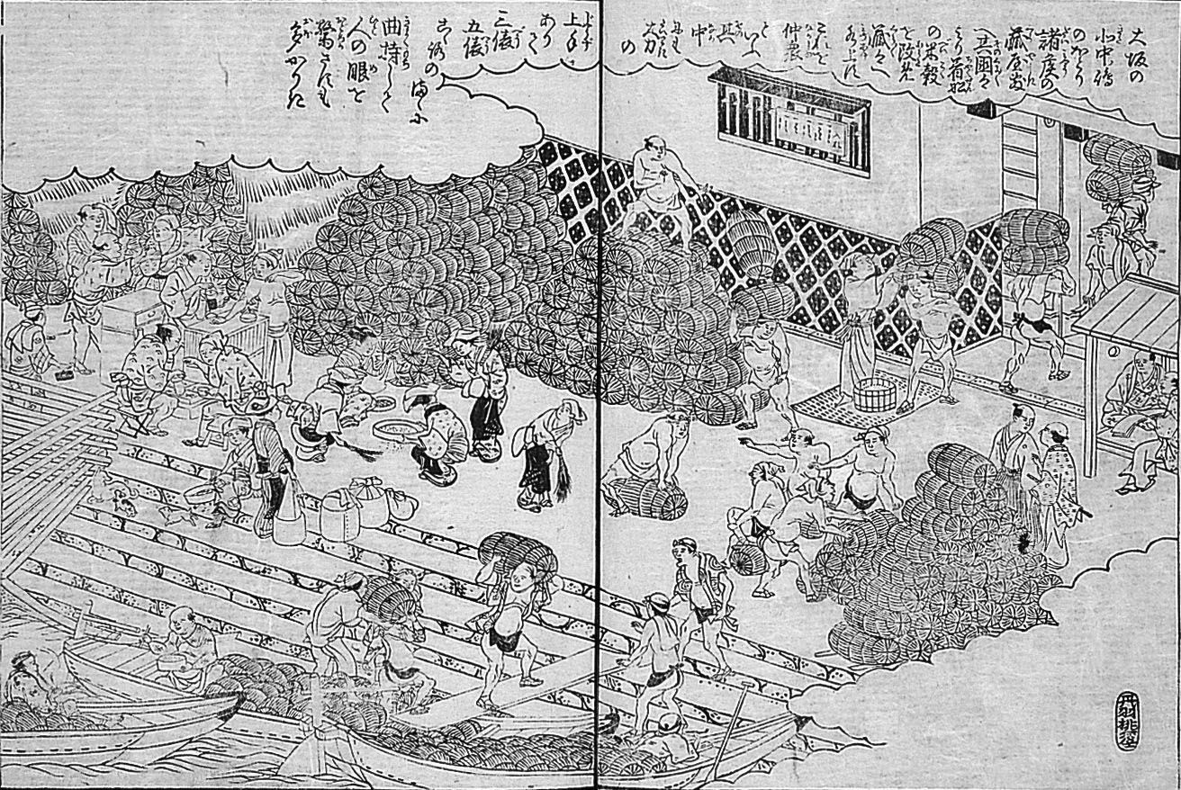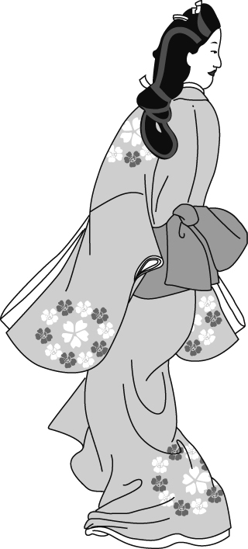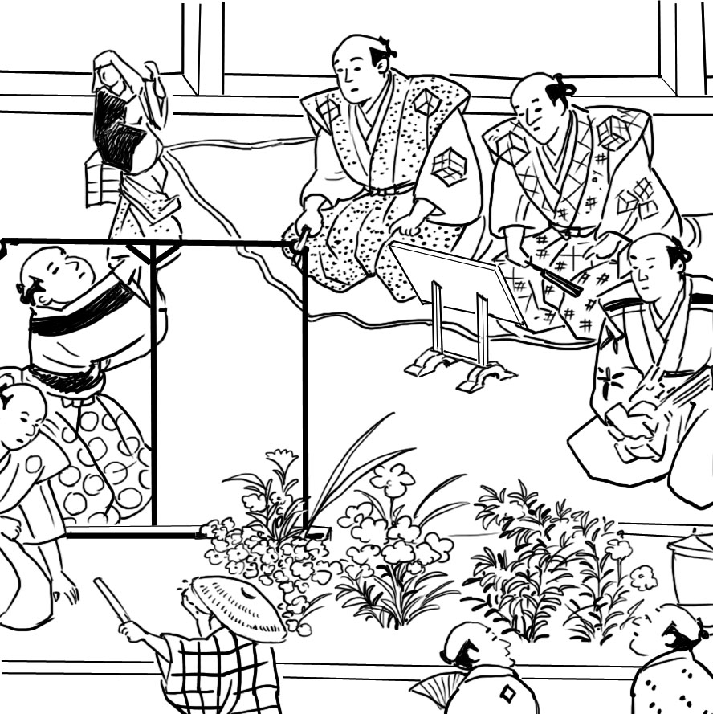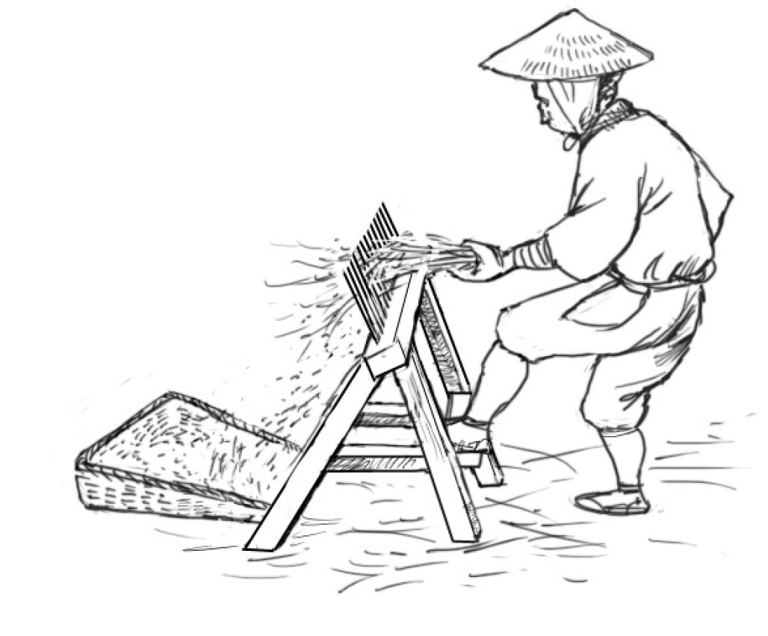

⑴ 稲の脱穀に使う，Aの農具を何といいますか。 （ ）
⑵ 諸藩の米や特産物が集められていた，大阪に置かれたBの建物を何といいますか。
（ ）
⑶ 男女の悲劇などを題材にして演じられたCの芸能を何といいますか。 （ ）
⑷ 菱川師宣が描いたDの「見返り美人図」のような絵画を何といいますか。 （ ）

３ ◆重要語句チェック>>> 次の問いに答えなさい。
⑴ 染料として使う あい や べにばな など，商品として売るためにつくられた農作物を何といいますか。
（ ）
⑵ 五街道のうち，江戸から箱根をへて，京都まで通じる街道を何といいますか。 （ ）
⑶ 江戸は，将軍の城下町であったことから，何とよばれましたか。 （ ）
⑷ 大阪は，商業や金融の中心として栄えたことから，何とよばれましたか。 （ ）
⑸ 元禄文化は，上方で経済力をもった者たちをにない手としてさかえました。この者たちはだれですか。 （ ）

